Τμήμα Αρχειονομίας και Βιβλιοθηκονομίας
Ιόνιο Πανεπιστήμιο
Πρόγραμμα Μεταπτυχιακών Σπουδών στην Επιστήμη της Πληροφορίας με τίτλο «Διοίκηση και Οργάνωση Βιβλιοθηκών με έμφαση στις Νέες Τεχνολογίες της Πληροφορίας»

Μάθημα: Ηλεκτρονική δημοσίευση

Θέμα: «Παραπομπές στο Διαδίκτυο: Η περίπτωση του ResearchIndex»

Παναγιωτοπούλου Δανάη

Διδάσκοντες: Σ. Καπιδάκης
Μ. Γεργατσούλης

Αθήνα
2006

Περιεχόμενα

Εισαγωγή 3
Πρόλογος 4
1. Βιβλιογραφική επισκόπηση 5
1.1 Ανάλυση παραπομπών 5
1.1.1 ISI - Science Citation Index 6
1.1.2 JSTOR 7
1.1.3 Open Citation Linking Project (OpCit) 7
1.1.4 PsychInfo 8
1.1.5 High Wire Press 8
2. Σύστημα Αυτόνομης Ανάλυσης Παραπομπών 8
2.1 Research Index – CiteSeer 9
2.1.1 Εντοπισμός τεκμηρίων 9
2.1.2 Επεξεργασία 10
2.1.3 Αναζήτηση και ανάκτηση 11
2.1.4 Περιεχόμενο 13
2.1.5 Εντοπισμός διαφορετικών παραπομπών για το ίδιο άρθρο 16
2.1.6 Υποβολή άρθρων 16
2.1.7 Ισότητα όσον αφορά στην πρόσβαση και αξιολόγηση πηγών 17
2.1.8 Πρόβλεψη κατάταξης επιστημόνων ανάλογα με το πλήθος παραπομπών 17
2.1.9 Διαθεσιμότητα λογισμικού 18
2.1.10 Αρχιτεκτονική του CiteSeer 18
2.1.11 Μεταδεδομένα 21
3. Εξέλιξη του CiteSeer ^{x} (Νέα γενιά) 21
3.1 Χαρακτηριστικά 21
3.2 Αρχιτεκτονική του CiteSeer ^{x} 22
4. Άλλα συστήματα που υιοθέτησαν την αρχιτεκτονική του CiteSeer 23
Συμπέρασμα 24
Βιβλιογραφία 25

Εισαγωγή

Η παρούσα εργασία διεκπεραιώθηκε στο πλαίσιο του μεταπτυχιακού προγράμματος σπουδών του Τμήματος Αρχειονομίας-Βιβλιοθηκονομίας του Ιονίου Πανεπιστημίου με τίτλο «Διοίκηση και Οργάνωση Βιβλιοθηκών με έμφαση στις Νέες Τεχνολογίες της Πληροφορίας» στο μάθημα «Ηλεκτρονική Δημοσίευση».
Στόχος της εργασίας ήταν η διερεύνηση της λειτουργίας Συστημάτων Αυτόνομης Ανάλυσης Παραπομπών με φιλοδοξία μελλοντικής πιθανής εφαρμογής ενός τέτοιου συστήματος στον εργασιακό μου χώρο (ΕΘΙΑΓΕ-ΙΜΔΟ&ΤΔΠ).
Η επιστήμη της δασολογίας είναι ένας τομέας ιδιαίτερα εξειδικευμένος. Ο ερευνητής για την αναζήτηση της βιβλιογραφίας του ανατρέχει σε συστήματα περιοδικών γενικού ενδιαφέροντος (π.χ. Web of Science) όπου περιλαμβάνονται και περιοδικά που καλύπτουν το γνωστικό του ενδιαφέρον. Επίσης έχει τη δυνατότητα αναζήτησης βιβλιογραφίας στα περιοδικά Forestry Products Abstracts και Forestry Abstracts του εκδοτικού οίκου CABI τα οποία περιέχουν μόνο περιλήψεις και βιβλιογραφικά στοιχεία από ορισμένα περιοδικά και παρέχονται με συνδρομή. Όσον αφορά στις παραπομπές, ο ερευνητής τις εξετάζει κι έπειτα ανατρέχει στο άρθρο προς το οποίο έγινε η παραπομπή (συνήθως δεν υπάρχει link προς αυτό) χάνοντας έτσι πολύτιμο χρόνο για την έρευνά του. Η δημιουργία ενός εξειδικευμένου Συστήματος Αυτόνομης Ανάλυσης Παραπομπών φαντάζει ιδιαίτερα ελκυστική καθώς ο «παράδεισος» του ερευνητή είναι ο χώρος όπου μπορεί να αναζητεί και ταυτόχρονα να ανακτά κάθε είδους τεκμήρια (πρακτικά συνεδρίων κ.λπ.) ανεξάρτητα από τον τόπο δημοσίευσής τους και σε ελάχιστο χρόνο....

Πρόλογος

Ο Παγκόσμιος Ιστός συμβάλλει στη διάδοση επιστημονικών δημοσιεύσεων. Οι ερευνητικοί φορείς για να δημοσιοποιήσουν τις ερευνητικές τους εργασίες, συνήθως τις εντάσσουν στην ιστοσελίδα των ινστιτούτων τους, η οποία πολλές φορές περιέχει online συνδέσεις με αυτές. Η επιστημονική κοινότητα μιας χώρας γνωρίζει ποιες ιστοσελίδες να επισκεπτεί. Δε συμβαίνει όμως το ίδιο και για τους ερευνητές άλλων χωρών. Η ανάγκη αναζήτησης βιβλιογραφίας για την προαγωγή της έρευνας είναι επιτακτική και διασφαλίζει τη δυνατότητα πρωτοτυπίας.
Λαμβάνοντας υπόψη τη σπουδαιότητα της χρήσης περιοδικών για την ερευνητική κοινότητα, οι μετρήσεις των δημοσιεύσεων (άρθρα και παραπομπές) αποτελούν σημαντικό παράγοντα των ερευνητικών κέντρων. Σύμφωνα με μελέτες (Brogan 2005), οι επιστήμονες κάνουν παραπομπές σε περιοδικά πιο συχνά από ότι οι μελετητές των ανθρωπιστικών επιστημών. Εντούτοις, οι περιορισμοί των βάσεων δεδομένων που παρέχουν πληροφορίες παραπομπών (πχ. ISI Science Citation Index) μπορεί να αποκρύψουν σημαντικά στοιχεία από πιθανώς χρήσιμα περιοδικά που δεν έχουν ευρετηριαστεί στη συγκεκριμένη βάση.
Οι περισσότερες παγκόσμιες μελέτες γίνονται μέσω της ανάλυσης παραπομπών με τη χρήση του Ευρετηρίου Παραπομπών (Citation Index) του ISI. Η επιστημονική κοινότητα μελετά τη σχέση του κόστους του περιοδικού με την ποιότητα της έρευνας. Ως εκ τούτου, η ανάλυση παραπομπών σε παγκόσμιο επίπεδο αποτελεί καλό δείκτη καθορισμού ερευνητικής ποιότητας ή αξίας και είναι ανέξοδη και γρήγορη. Εντούτοις και η ανάλυση παραπομπών σε παγκόσμιο επίπεδο παρουσιάζει προβλήματα: όπως προαναφέρθηκε υπάρχει περιορισμός λόγω της βάσης δεδομένων, δεν εξετάζονται όλες οι ομάδες χρηστών, δεν παρέχονται πληροφορίες για τα περιοδικά για τα οποία δεν έχουν γίνει αναφορές, δεν αναφέρονται δημοσιεύσεις συνεδρίων ή σχέδια δημοσιεύσεων. Και πάλι, οι περισσότερες αναφορές συγκεντρώνονται σε λίγα περιοδικά.
Η πιο δημοφιλής μέθοδος ανάλυσης παραπομπών είναι το Impact Factor των περιοδικών σύμφωνα με τον οργανισμό ISI (- Institute for Scientific Information) που παρέχεται στο ετήσιο Journal Citation Reports. Το Impact Factor ενός περιοδικού είναι το κλάσμα (αριθμός των αναφορών σε άρθρα που περιλαμβάνονταν στο συγκεκριμένο περιοδικό τα τελευταία δύο χρόνια) / (αριθμό των άρθρων που δημοσιεύτηκαν στο συγκεκριμένο περιοδικό τα τελευταία δύο χρόνια) (Garfield 1999).
Τόσο οι βιβλιοθηκονόμοι όσο και οι ερευνητές χρησιμοποιούν το impact factor για να διαλέξουν σε ποια περιοδικά θα υποβάλλουν άρθρα για δημοσίευση. Τα συγκεκριμένα περιοδικά αναφέρονται ως περιοδικά «με κρίση» και τους βοηθούν να ανέβουν σε επαγγελματική βαθμίδα (π.χ. Οι ερευνητές Β’ προβιβάζονται σε Α’ ανάλογα με τις δημοσιεύσεις τους σε συγκεκριμένα περιοδικά. Όσο μεγαλύτερο είναι το impact factor του περιοδικού τόσο περισσότερες ευκαιρίες έχουν για εξέλιξη).

1. Βιβλιογραφική επισκόπηση

1.1 Ανάλυση παραπομπών
Το 1979, ο Eugene Garfield αναπτύσσει και εφαρμόζει μια μέθοδο ανάλυσης παραπομπών για να διευκολύνει την πρόσβαση στις αναφορές των επιστημονικών περιοδικών. Αυτή η μέθοδος δημιουργήθηκε λόγω της αδυναμίας των έντυπων ευρετηρίων της εποχής να κατηγοριοποιήσουν σωστά τα άρθρα των περιοδικών. Ως εκ τούτου, η ανάλυση παραπομπών αποτελεί πλέον τη μέθοδο ανάκτησης δημοσιεύσεων συναφούς περιεχομένου που εφαρμόζεται ως τις μέρες μας.
Το μεγαλύτερο πλεονέκτημα της ανάλυσης παραπομπών έναντι της συμβατικής ευρετηρίασης είναι η έλλειψη ανθρώπινου ενδιάμεσου και συνεπώς η μη απόδοση θεματικών όρων ή λέξεων-κλειδιών. Ως εκ τούτου, η πρόσβαση γίνεται αντικειμενική καθώς λείπει οποιαδήποτε μορφή κρίσης ή γνώμης από μέρους του ευρετηριαστή. Επιπρόσθετα, μειώνεται ο χρόνος και ο κόπος που απαιτούνταν για τη δημιουργία του ευρετηρίου. Σε σύγκριση με τα παραδοσιακά ευρετήρια, τα ευρετήρια παραπομπών επιτρέπουν στην ερευνητική κοινότητα να επισημαίνουν περισσότερα με την έρευνά τους σχετικά άρθρα ενώ παράλληλα, κατά την αναζήτηση, μειώνουν τον αριθμό των μη σχετικών άρθρων (Garfield, 1979, p.2).

1.1.1 ISI - Science Citation Index
Η υλοποίηση της μεθόδου ανάλυσης παραπομπών του Garfield έγινε αρχικά το 1963 με τη δημιουργία της βάσης δεδομένων Science Citation Index (Garfield, 1964, p. 649) από τον οργανισμό ISI (- Institute for Scientific Information). Η πρώτη αυτή προσπάθεια αποτέλεσε τη βάση για τη δημιουργία κι άλλων ευρετηρίων παραπομπών εξειδικευμένων ανά τομείς που έχουν υιοθετηθεί από πολλά πανεπιστήμια και ερευνητικούς οργανισμούς παγκοσμίως.

1.1.1.1 Web of Science
Τη δεκαετία του ’00, ο ISI εισήγαγε το Web of Science, ένα σύστημα ανάλυσης παραπομπών που περιλαμβάνει τα Science Citation Index (γνωστό ως SCI) (1900-σήμερα), Science Citation Index Expanded, Social Sciences Citation Index (1956-σήμερα), Arts and Humanities Citation Index (1975-σήμερα), Index Chemicus (1993-σήμερα), Current Chemical Reactions (1986-σήμερα), καθώς και αρχεία από το 1840-1985 από τον INPI. Το Web of Science παρέχει προηγμένες λειτουργίες πλοήγησης.
Άλλες υπηρεσίες ISI περιλαμβάνουν το Keyword Plus®, που παρέχει πληροφορίες για παραπομπές στην ευρετηρίαση των άρθρων και το ResearchAlert® , που παρέχει εβδομαδιαίους καταλόγους παραπομπών που σχετίζονται με συγκεκριμένους θεματικούς τομείς.
Η πλειονότητα των ευρετηριασμένων τίτλων προέρχεται από έντυπα περιοδικά, ενώ πλέον έχουν συμπεριληφθεί και αρκετά online. Εντούτοις, η αναλογία των online περιοδικών παγκοσμίως είναι κατά πολύ μεγαλύτερη από τη δυνατότητα ενσωμάτωσής του στη βάση. Και το κυριότερο, έχουν εξαιρεθεί δημοσιεύσεις συνεδρίων, τεχνικές εκθέσεις καθώς και άλλοι τύποι γκρίζας βιβλιογραφίας.
Επιπρόσθετα, το γεγονός της επιλογής των δημοσιεύσεων που βασίζεται στην πολιτική διαχείρισης που εφαρμόζει ο ISI (Cronin and Snyder, 1997) έχει γίνει αντικείμενο αρνητικού σχολιασμού...

1.1.2 JSTOR

Η βάση δεδομένων JSTOR δημιουργήθηκε από μια μη-κερδοσκοπική οργάνωση με σκοπό τη διατήρηση διαπιστευμένου αρχείου των κυριοτέρων επιστημονικών περιοδικών ο χρήστης δύναται να εκτελέσει μια απλή αναζήτηση παραπομπής.
Αρχικά αποτέλεσε πρωτοβουλία του Ιδρύματος Andrew W. Mellon στην προσπάθειά του να διευκολύνει τα αυξανόμενα προβλήματα που αντιμετώπιζαν οι βιβλιοθήκες καθώς δεν υπήρχε επαρκής χώρος ραφιών για την αποθήκευση των παλαιών τευχών των επιστημονικών περιοδικών. Το JSTOR δεν περιλαμβάνει τρέχοντα τεύχη. Αντίθετα, τα τεύχη εντάσσονται στη βάση 5 χρόνια μετά τη δημοσίευσή τους.
Ο χρήστης δύναται να εκτελέσει μια απλή αναζήτηση παραπομπής στο JSTOR και κατόπιν να την αποθηκεύσει σε προγράμματα όπως τα EndNote, ProCite, Reference Manager, RefWorks ή ακόμα και σε φύλλα εργασίας Excel.

1.1.3 Open Citation Linking Project (OpCit)
To Open Citation Linking Project γνωστό ως OpCit (OpCit, 2001) παρέχει συνδέσεις παραπομπών για όλες τις εργασίες που περιέχονται στο αρχείο Los Alamos Eprint Archive, το οποίο είναι δημόσιο αποθετήριο και αφορά στην επιστήμη της φυσικής.
Το Open Citation Linking Project δημιούργησε τη μηχανή αναζήτησης Citebase η οποία παρέχει παραπομπές και συνάμα τις αξιολογεί. Ο χρήστης δύναται να υπαγορεύσει στο σύστημα τον τρόπο κατάταξης των αναφορών ανάλογα με τις προτιμήσεις του (π.χ. impact factor παραπομπής, impact factor συγγραφέα, χρόνο δημοσίευσης κ.λ.π.).

1.1.4 PsychInfo
H PsychInfo αρχικά δημιουργήθηκε ως βάση δεδομένων ευρετηρίασης περιλήψεων (και όχι πλήρων κειμένων) ερευνητικών εργασιών (από το 1880 έως σήμερα) ψυχολογίας από την American Psychological Association. Από το 2001, προσέθεσε στις υπηρεσίες της τη δυνατότητα ανάλυσης παραπομπών που προέρχονται από περιοδικά, βιβλία και κεφάλαια βιβλίων. Η χρήση της PsychInfo παρέχεται με συνδρομή.

1.1.5 High Wire Press
To High Wire Press δημιουργήθηκε από τις βιβλιοθήκες του Πανεπιστημίου του Stanford και παρέχει online άρθρα περιοδικών που αναφέρονται στις θετικές επιστήμες είτε δωρεάν είτε με πληρωμή. Οι συνδέσεις των παραπομπών είναι «διπλής κατεύθυνσης» καθώς ένα άρθρο που του έχει γίνει παραπομπή μπορεί να αναφέρεται και σε παρόμοιο άρθρο με αποτέλεσμα η συσχέτιση των παραπομπών να διευρύνεται.

2. Σύστημα Αυτόνομης Ανάλυσης Παραπομπών

Ένα σύστημα Αυτόνομης Ανάλυσης Παραπομπών μπορεί να δημιουργήσει αυτόματα ένα ευρετήριο παραπομπών από βιβλιογραφίες σε ηλεκτρονική μορφή. Ως εκ τούτου, δύναται να εντοπίσει αυτόματα άρθρα, να εξάγει παραπομπές, να αναγνωρίσει τις διαφορετικής μορφής παραπομπές προς το ίδιο άρθρο καθώς και να αναγνωρίσει το περιεχόμενο των παραπομπών στο σώμα των άρθρων. Η βιωσιμότητα ενός ΣΑΑΠ εξαρτάται από την ακρίβεια κατά την εκτέλεση.
Δείγμα τέτοιου συστήματος αποτελεί το ResearchIndex το οποίο ουσιαστικά αποτέλεσε την πρώτη προσπάθεια αυτόνομης ανάλυσης παραπομπών.

2.1 ResearchIndex – CiteSeer

Το ResearchIndex δημιουργήθηκε στο πλαίσιο ενός προγράμματος του ερευνητικού ινστιτούτου NEC Research Institute στο Princeton του New Jersey από τους ερευνητές Steve Lawrence, Kurt Bollacker και Lee Giles και περιέχει βιβλιογραφία που αναφέρεται στον τομέα της πληροφορικής. Η αναζήτηση στο σύστημα γίνεται δωρεάν και δεν απαιτείται συνδρομή.
Στην ιστοσελίδα του (http://researchindex.org/) παρέχει οδηγίες για τη δημιουργία παραπομπών ερευνητικών εργασιών (κατά MLA, Turabian κ.α.), ιστοσελίδων καθώς και πηγές τεκμηρίωσης που διατίθενται Online.
Το ResearchIndex παρέχει την υπηρεσία CiteSeer η οποία μπορεί να αναγνωρίζει και να ευρετηριάζει αυτόματα παραπομπές ηλεκτρονικών δημοσιεύσεων, χωρίς να απαιτείται ανθρώπινη παρέμβαση. Εκτός από την ευρετηρίαση ηλεκτρονικών περιοδικών, δύναται να ευρετηριάζει επίσης αυτόματα βιβλιογραφίες που βρίσκονται σε εκθέσεις, συνέδρια, προσχέδια καθώς και άλλους τύπους γκρίζας βιβλιογραφίας.
To CiteSeer λειτουργεί αυτόνομα, «κατεβάζοντας» εργασίες από το Διαδίκτυο και μετατρέποντάς τες σε κείμενο. Έπειτα αποδομεί τις εργασίες για να εξάγει τις αναφορές και το σημείο των εργασιών όπου βρίσκονται οι παραπομπές και αποθηκεύει τις πληροφορίες σε μια βάση δεδομένων. Το CiteSeer περιλαμβάνει άρθρα πλήρους κειμένου και ευρετήρια παραπομπών. Ο εντοπισμός των άρθρων γίνεται με λέξεις-κλειδιά ή με συνδέσεις (links) παραπομπών. Επίσης εντοπίζει εργασίες που σχετίζονται με ένα συγκεκριμένο άρθρο με τη χρήση κοινών πληροφοριών παραπομπής ή με ομοιότητα λέξης. Επίσης μπορεί να υποδείξει τις μεταγενέστερες εκδόσεις που κάνουν παραπομπή σε μια συγκεκριμένη εργασία.

2.1.1 Εντοπισμός τεκμηρίων

Ένα σύστημα ΣΑΑΠ μπορεί να εντοπίσει άρθρα με αναζήτηση στο Διαδίκτυο, χρησιμοποιώντας συγκεκριμένες μηχανές αναζήτησης όπως οι Altavista, HotBot και Excite. Επίσης, παρακολουθεί ηλεκτρονικές λίστες (mailing lists) ή ομάδες συζητήσεων (newsgroups), και παρέχει απευθείας σύνδεση στις ιστοσελίδες των εκδοτών. Η πρόσβαση στις συλλογές πολλών ηλεκτρονικών περιοδικών περιορίζεται εύλογα λόγω πνευματικών δικαιωμάτων. Ένα σύστημα ΣΑΑΠ έχει τη δυνατότητα αναζήτησης σε κάθε ιστοσελίδα που περιέχει λέξεις όπως “Publications”, “papers” και “postscript”.Το CiteSeer εντοπίζει και κατεβάζει αρχεία μορφής Postscript Τα οποία αναγνωρίζει λόγω των επεκτάσεών τους “.ps”, “ps.Z”, ή “ps.gz”. Εντυπωσιακό είναι το γεγονός ότι τυχόν URL ή Postscript αρχεία που είναι πανομοιότυπα με τα ήδη υπάρχοντα εντοπίζονται και παραλείπονται.

2.1.2 Επεξεργασία

Η επεξεργασία όλων των ανωτέρω καθώς και άλλων μορφών ηλεκτρονικής δημοσίευσης σε ένα ΣΑΑΠ γίνεται αρχικά με την επιλογή συγκεκριμένων τεκμηρίων. Στη συνέχεια, το σύστημα τα «κατεβάζει», τα μετατρέπει σε ASCII κείμενο και τα αποθηκεύει σε μια ξεχωριστή βάση δεδομένων. Τα αρχεία postscript και PDF μετατρέπονται σε κείμενο με τη χρήση του Prescript. Το Prescript είναι ένα λογισμικό που αναπτύχθηκε στο πλαίσιο του προγράμματος “New Zealand Digital Library” (http://www.nzdl.org/). To Prescript βοηθά στην εξαγωγή του κειμένου από αρχεία postscript και στην μετέπειτα μετατροπή του σε ASCII ή HTML.Το σύστημα ελέγχει και κατόπιν πιστοποιεί την επιστημονική φύση ενός τεκμηρίου όταν διαπιστώνει ότι υπάρχουν στο τέλος του άρθρου βιβλιογραφία ή πληροφοριακές πηγές. Επίσης, αναγνωρίζει και αναδιαμορφώνει αρχεία postscript που έχουν τις σελίδες τους με αντίστροφη σειρά. Οι πληροφορίες που αντλούνται από τα τεκμήρια είναι οι εξής:

- URL: Το URL του αρχείου Postscript αποθηκεύεται
- Επικεφαλίδα: Εξάγεται ο τίτλος και ο συγγραφέας του άρθρου
- Περίληψη: Εξάγεται εφόσον υπάρχει
- Εισαγωγή: Εξάγεται εφόσον υπάρχει
- Παραπομπές: Εξάγεται ο κατάλογος των αναφορών από το ίδιο το κείμενο και στη συνέχεια αναλύεται.
- Περιεχόμενο παραπομπής: Το σημείο του άρθρου στο οποίο γίνονται οι παραπομπές εξάγεται από το σώμα του κειμένου
- Πλήρες κείμενο: Το πλήρες κείμενο του τεκμηρίου και οι παραπομπές εξάγονται και ευρετηριάζονται.

Μετά τον εντοπισμό μιας παραπομπής, το ΣΑΑΠ έχει τη δυνατότητα αναγνώρισης στοιχείων όπως το συγγραφέα, τον τίτλο, τη χρονολογία δημοσίευσης, την πηγή δημοσίευσης καθώς και της ετικέτας παραπομπής με τη χρήση μιας μεθόδου της λεγόμενης ευρετικής (heuristics) . Αυτή η μέθοδος εκμεταλλεύεται τη σχετική ομοιομορφία που παρατηρείται στις παραπομπές όσον αφορά στη σύνταξη, τη θέση και τη δομή. Για παράδειγμα, το όνομα του συγγραφέα συνήθως προηγείται του τίτλου, ενώ του εκδότη έπεται.

2.1.3 Αναζήτηση και ανάκτηση

Οι κύριοι τρόποι αναζήτησης είναι δύο: η αναζήτηση παραπομπής (Citation search) και η αναζήτηση ευρετηριασμένου άρθρου (indexed article search). Στην πρώτη περίπτωση, οι χρήστες έχουν τη δυνατότητα να αναζητήσουν κάθε ευρετηριασμένο πεδίο ή να περιορίσουν την αναζήτησή τους στο πεδίο του συγγραφέα ή του τίτλου. Στη δεύτερη περίπτωση, η αναζήτηση μπορεί να περιλαμβάνει μια λέξη-κλειδί ή μέρος του τίτλου του τεκμηρίου. Η χρήση των Booleans είναι και εδώ δυνατή. Η αναζήτηση κατά συγγραφέα, θα παρουσιάσει τα αποτελέσματα με φθίνουσα σειρά, αναφέροντας τις παραπομπές που έχει κάνει ο ίδιος ο συγγραφέας στα άρθρα του (self-citation) καθώς και τις παραπομπές που του έχουν γίνει από άλλους συγγραφείς.
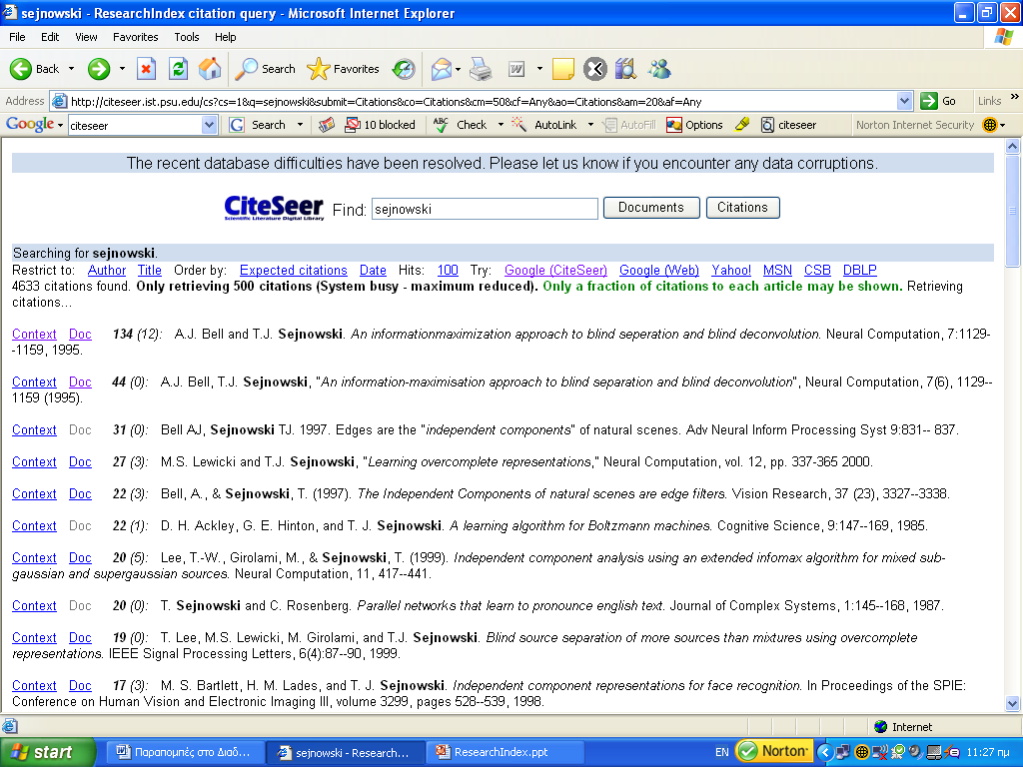
Εικ. 1 Αναζήτηση κατά συγγραφέα.

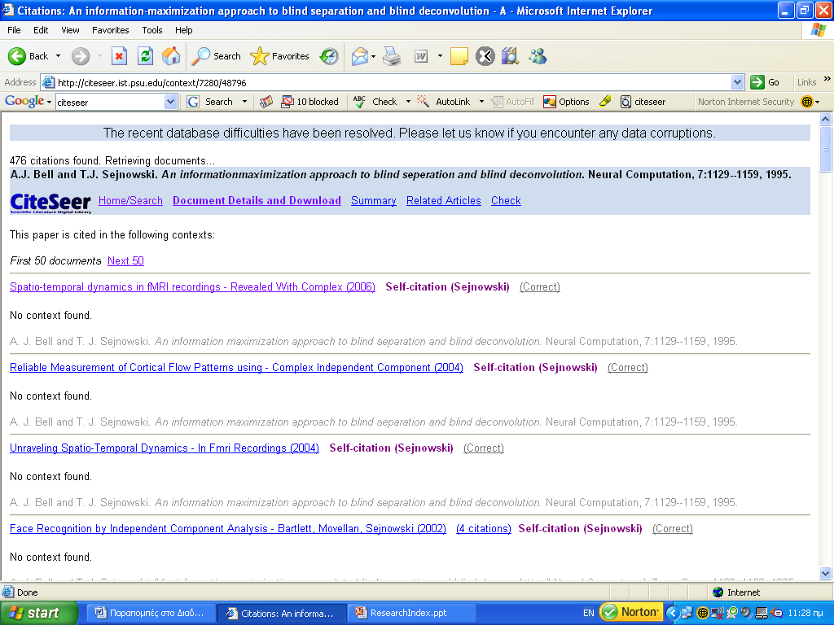
Εικ.2 Παράδειγμα παραπομπής από τον ίδιο τον συγγραφέα.

Επιπρόσθετα, το σύστημα έχει τη δυνατότητα να παρουσιάσει τα αποτελέσματα με την ημερομηνία δημοσίευσης ή με τις αναμενόμενες παραπομπές (Expected citations). Η μέτρηση στη δεύτερη περίπτωση βασίζεται στον αριθμό των παραπομπών που είναι ανάλογος με τον αναμενόμενο χρόνο δημοσίευσης των παραπομπών.
Τέλος, το σύστημα δίνει τη δυνατότητα σκιαγράφησης της πορείας της παραπομπής χρονικά καθώς παρέχει διάγραμμα που περιλαμβάνει τη διακύμανση χρήσης της συγκεκριμένης αναφοράς. Για λόγους αξιοκρατίας, έχουν αφαιρεθεί οι περιπτώσεις όπου ο ίδιος ο συγγραφέας παραπέμπει στο άρθρο του.

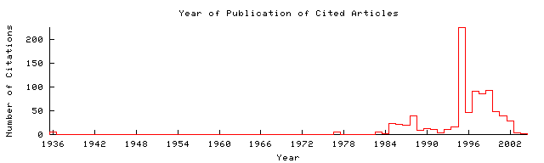
Εικ.3 Χρονική αναπαράσταση της πορείας ενός άρθρου ανάλογα με τον αριθμό των παραπομπών του

2.1.4 Περιεχόμενο
Το σύστημα αποτελεί πολύτιμο εργαλείο για τον ερευνητή καθώς διευκολύνει την αξιολόγηση ενός έργου παρέχοντάς του κατάλογο με το απόσπασμα του άρθρου όπου γίνεται η παραπομπή.

Lawrence S, Giles L (1998) Context and page analysis for improved Web search. IEEE Internet Comput 2(4):38--46
Home/Search Document Details and Download Summary Related Articles Check
This paper is cited in the following contexts:
First 50 documents
Metasearch: Data Fusion for Document Retrieval - Montague (Correct)
....systems take the time to look up each document referenced by the input system, and use the entire document as input to the metasearch algorithm. Ng and Kantor call this data level fusion. Vogt s ACE model [74] explores this approach in an experimental framework, and the NECI metasearch engine [39] implements it on the Web. The INQUERY retrieval system [72] can be considered another example. In this work, we restrict ourselves to the two most common cases, when either only ranks or ranks plus relevance scores are available. See Figure 1.1. Training data. Another dimension in Figure 1.1 is ....
Steve Lawrence and C. Lee Giles. Context and page analysis for improved web search. IEEE Internet Computing, pages 38-46, July 1998.
classiscope: Using Metastructure Analysis to Build Better.. - Eckersley (2000) (2 citations) (Correct)
....clients can go beyond the limits of the web page metaphor. The dynamic graphing system considered in Section 5.2 is one possibility; there are more extreme examples, such as Netomat (www.netomat.net) which falls somewhere between an innovative user interface and a work of art. Other researchers [18] have developed client programs for doing practical metasearches. There were a number of features which neither they, nor hyper topological search engines like Google, had incorporated. Some of these, such as mirror detection (and representation) had been separate topics of research [3] Whilst ....
Steve Lawrence and C. Lee Giles. Context and page analysis for improved web search. IEEE Internet Computing, 2(4):38--46, 1998.
Incremental Context Mining for Adaptive Document Classification - Liu, Lu (2002) (1 citation) (Correct)
....to promote the efficiency and precision of DC by incremental and efficient adaptation to the evolution. ADC brings several challenges to text mining. The first challenge is context mining. Previous studies have identified two essential forms of contexts: neighbor terms surrounding the keywords [8] and content bearing terms indicating the context of usage discussion of the document [12] Previous DC techniques mainly focused on the first form (e.g. word strings [2] and linguistic phrases [14] The mining of the content bearing and usage indicative terms for each category deserves ....
S. Lawrence and C. L. Giles (1998), Context and page Analysis for Improved Web Search, IEEE Internet Computing, Vol. 2, No. 4, pp. 38-46.
Considering HyperDocuments and Context for Indexing the Web - Géry (Correct)
....We present the main aspects of our Structured IR System for the Web. Keywords Web structure, HyperDocument, reading path, relevant area, context I. Introduction T HE Web is a huge and heterogeneous information space: the number of accessible pages has increased from 320 millions in 1997 [1] to more than 2 billions in 2000 [2] We nd almost everything there, and retrieving relevant information looks like Finding the Needle in the Haystack. Well known search engines as Google or Altavista are able to manage huge corpora February, 23 2002: Google announces 2,073,418,204 pages and ....
Steve Lawrence and C. Lee Giles, \Context and page analysis for improved Web search," IEEE Internet Computing, vol. 2, no. 4, pp. 38-46, July 1998.

Εικ. 4. Παράδειγμα αναζήτησης βιβλιογραφικής παραπομπής μέσα σε αποσπάσματα άρθρων

Σε κάθε απόσπασμα (στην προκειμένη περίπτωση το άρθρο του Lawrence S, Giles L (1998) Context and page analysis for improved Web search. IEEE Internet Comput 2(4):38—46), ο αριθμός της παραπομπής του ζητούμενου άρθρου δίνεται με πράσινο χρώμα και στο τέλος αναφέρεται η ίδια η παραπομπή με οποιαδήποτε σημειογραφία κι αν υπάρχει. Το απόσπασμα του νέου άρθρου όπου περιέχεται η σχετική πρόταση που γίνεται η παραπομπή βοηθά στη γρήγορη εκτίμηση της ενδεχόμενης χρησιμότητας του άρθρου-πηγή. Πριν από το απόσπασμα υπάρχει η ηλεκτρονική διεύθυνση του τεκμηρίου.
Στα δεξιά της διεύθυνσης υπάρχει η ένδειξη Correct (Εικόνα 5-6). Εκεί περιλαμβάνονται πληροφορίες για το συγγραφέα, την περίληψη του τεκμηρίου καθώς και τον κατάλογο των έργων. Ο χρήστης μπορεί να προτείνει διορθώσεις στην αναφορά τις οποίες το σύστημα επιβεβαιώνει προτού προχωρήσει στην οριστική αλλαγή.
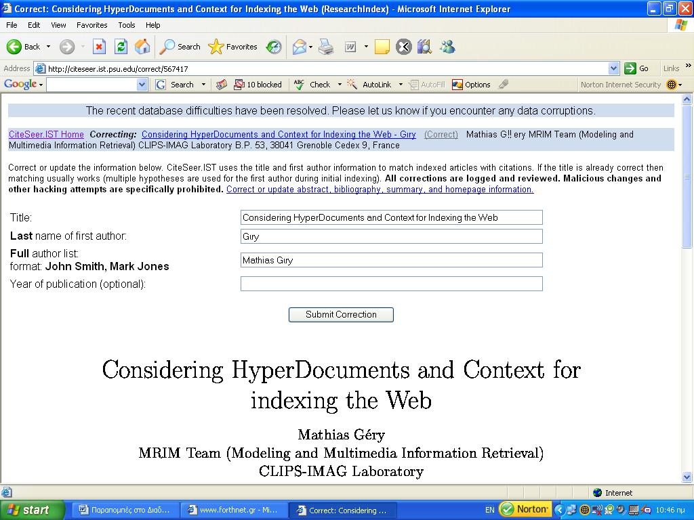
Εικ. 5 Παράδειγμα διόρθωσης στοιχείων δημοσίευσης

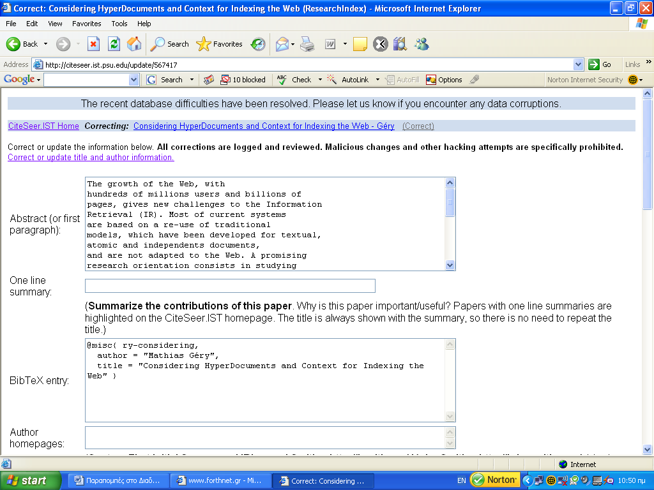
Εικ. 5,6. Διορθώσεις παραπομπών
Ο χρήστης δύναται να περιηγηθεί και σε άλλες σχετικές εργασίες μέσω παραπομπών. 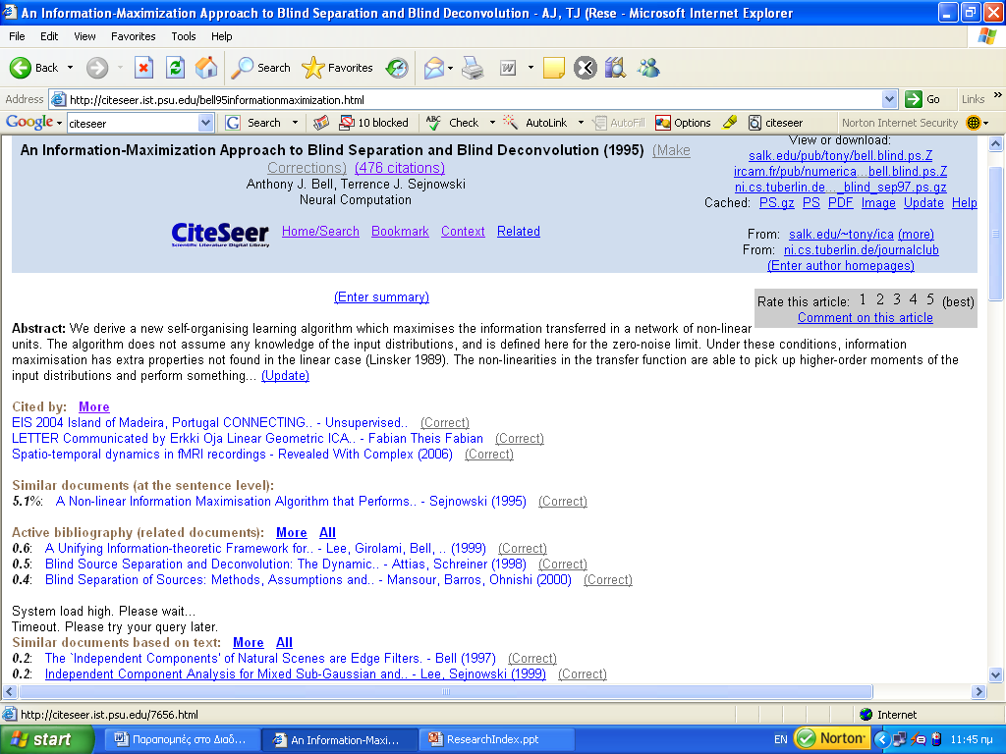
Εικ. 7 Σχετικές εργασίες (αριστερά δηλώνεται το impact factor τους)

2.1.5 Εντοπισμός διαφορετικών παραπομπών για το ίδιο άρθρο

Οι παραπομπές προς ένα άρθρο συνήθως εμφανίζουν ποικιλομορφία. Το ακόλουθο παράδειγμα αναφέρει τρεις διαφορετικές εκδοχές που παραπέμπουν στο ίδιο άρθρο:

[7] L. Brieman, J.H. Friedman, R.A. Olshen, and C.J. Stone. Classification and Regression Trees. Wadsworth, Pacific Grove, California, 1984.

- L. Brieman, J. Friedman, R. Olshen, and C. Stone, Classification and Regression Trees, Wadsworth and Brooks, 1984.

[1] L. Brieman, et al. Classification and Regression Trees. Wadsworth, 1984.

Για την αποφυγή διπλοκαταχωρήσεων και συνεπώς τη βελτίωση των αποτελεσμάτων, το CiteSeer εφαρμόζει κανονικοποίηση στις παραπομπές. Η κανονικοποίηση περιλαμβάνει:
- Απομάκρυνση των διακριτικών παύλας (-).
- Απομάκρυνσης των ετικετών παραπομπών (π.χ. το 6 στην αρχή της παραπομπής κ.λ.π.)
- Ανάλυση διαφόρων συντομεύσεων, π.χ. η λέξη conf. γίνεται Conference, η proc. γίνεται proceedings.
- Απομάκρυνση λέξεων και χαρακτήρων που μπορεί να υπάρχουν σε κάποιες και όχι σε όλες τις εκδοχές της παραπομπής. Όσον αφορά τις λέξεις αφαιρούνται: pp., pages, in press, accepted for publication, vol., volume, no., number, et al., isbn. Οι χαρακτήρες που αφαιρούνται είναι οι εξής: - , &, : , ( ), [ ].

2.1.6 Υποβολή άρθρων

Στην πλειονότητα των ερευνητικών αρχείων, ο χρήστης αν είναι παράλληλα και δημιουργός, μπορεί να υποβάλλει το δικό του άρθρο. Συνήθως η υποβολή του άρθρου συνεπάγεται με μια πληθώρα απαιτούμενων μεταδεδομένων τα οποία πρέπει να έχουν μια συγκεκριμένη μορφή που επιτάσσει το εκάστοτε σύστημα.
Αντίθετα, στο ResearchIndex οι συγγραφείς δεν είναι υποχρεωμένοι να παράγουν μεταδεδομένα για τα άρθρα τους καθώς ο εντοπισμός των άρθρων γίνεται αυτόματα από το σύστημα. Παράλληλα, το σύστημα επιτρέπει στους συγγραφείς να διορθώσουν τυχόν ανακρίβειες και να προσθέσουν πληροφορίες.
Η ευρετηρίαση των εργασιών που βρίσκονται ήδη στο Διαδίκτυο, επιτρέπει στο σύστημα να αποκτήσει σημαντικό όγκο δωρεάν διαθεσίμων άρθρων. Η συνεπαγόμενη ευρύτερη χρήση των άρθρων αυξάνει την επιθυμία των συγγραφέων να τα παρέχουν δωρεάν στο σύστημα.

2.1.7 Ισότητα όσον αφορά στην πρόσβαση και αξιολόγηση πηγών
Η ερευνητική κοινότητα για να παρακολουθήσει τις εξελίξεις σε ένα συγκεκριμένο θεματικό τομέα συνήθως χρησιμοποιεί εμπορικές βάσεις δεδομένων, παρακολουθεί σεμινάρια, κάνει αναζήτηση στο Διαδίκτυο και συζητά με συναδέλφους ερευνητές. Ως εκ τούτου, τα αποτελέσματα περιορίζονται σε εκείνα που κατατάσσονται υψηλά στις μηχανές αναζήτησης ή σε εκείνα στα οποία έχουν γίνει οι περισσότερες παραπομπές από τα πιο γνωστά περιοδικά.
Το ResearchIndex περιορίζει οποιαδήποτε «στενή» κατάταξη καθώς παρέχει διάφορους τρόπους αξιολόγησης των αποτελεσμάτων, όπως για παράδειγμα η μέτρηση της βαρύτητας της παραπομπής σε σχέση με την χρονολογία δημοσίευσης του άρθρου (δίνοντας έτσι και στα πρόσφατα άρθρα ευκαιρία αξιολόγησης).

2.1.8 Πρόβλεψη κατάταξης επιστημόνων ανάλογα με το πλήθος παραπομπών
Είναι ευρέως γνωστό ότι η αξία ενός ερευνητή δεν είναι εύκολο να καθοριστεί. Ένας έμμεσος, αν και όχι πάντοτε αποτελεσματικός, τρόπος είναι η μέτρηση των παραπομπών που έχουν γίνει στις εργασίες του. Η βιβλιογραφία αναφέρει ότι όσο πιο σημαντική έρευνα διεξάγει ένας επιστήμονας τόσο μεγαλύτερες πιθανότητες υπάρχουν να του γίνουν παραπομπές στις εργασίες του.
Το CiteSeer, παράλληλα με την αναζήτηση κατά συγγραφέα ή λέξη-κλειδί, εισάγει τον κατάλογο των 10.000 πρώτων συγγραφέων (από τους 773.109) στους οποίους έχουν γίνει οι περισσότερες παραπομπές στην Επιστήμη της Πληροφορικής. Αυτός ο κατάλογος αναθεωρείται ανά τακτά χρονικά διαστήματα. Εντούτοις, η αδυναμία της μέτρησης έγκειται στο γεγονός ότι η σπουδαιότητα συγγραφέων που βρίσκονται στην αρχή της καριέρας τους δε διαφαίνεται καθώς οι παραπομπές που τους έχουν γίνει είναι ακόμα λιγοστές.

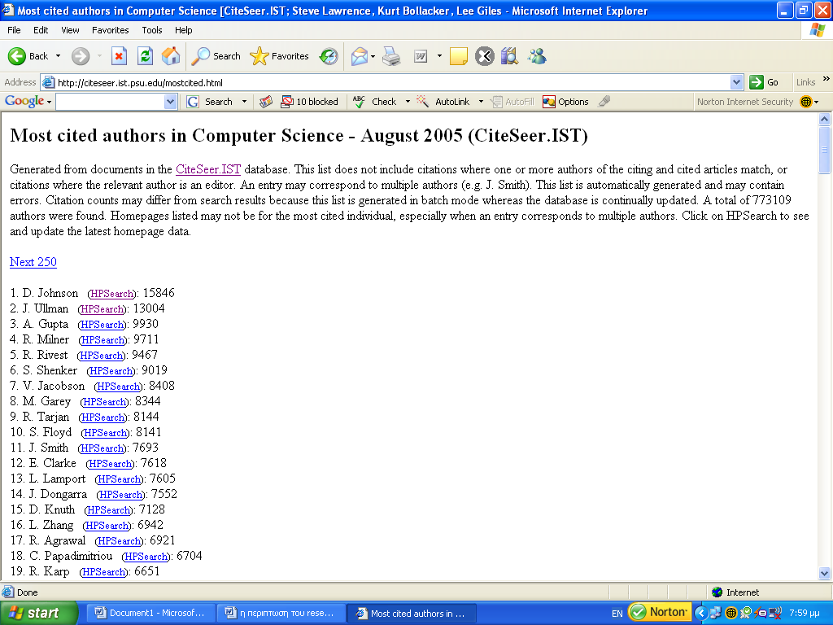
Εικ.8 Κατάταξη συγγραφέων ανάλογα με τον αριθμό των παραπομπών που τους έχουν γίνει

2.1.9 Διαθεσιμότητα λογισμικού
Η βάση δεδομένων ResearchIndex περιλαμβάνει πάνω από 700.000 άρθρα που αφορούν την επιστήμη της πληροφορικής τα οποία αντιστοιχούν σε 14.000.000 παραπομπές που ανανεώνονται καθ’ όλη τη διάρκεια της μέρας. Τόσο το λογισμικό όσο και η αναζήτηση προσφέρονται δωρεάν.

2.1.10 Αρχιτεκτονική του CiteSeer
Το ακόλουθο σχήμα εξηγεί την αρχιτεκτονική του CiteSeer. Αρχικά παρατίθεται ολοκληρωμένο το σχήμα. Στη συνέχεια, χωρίζεται και αναλύεται τμηματικά.
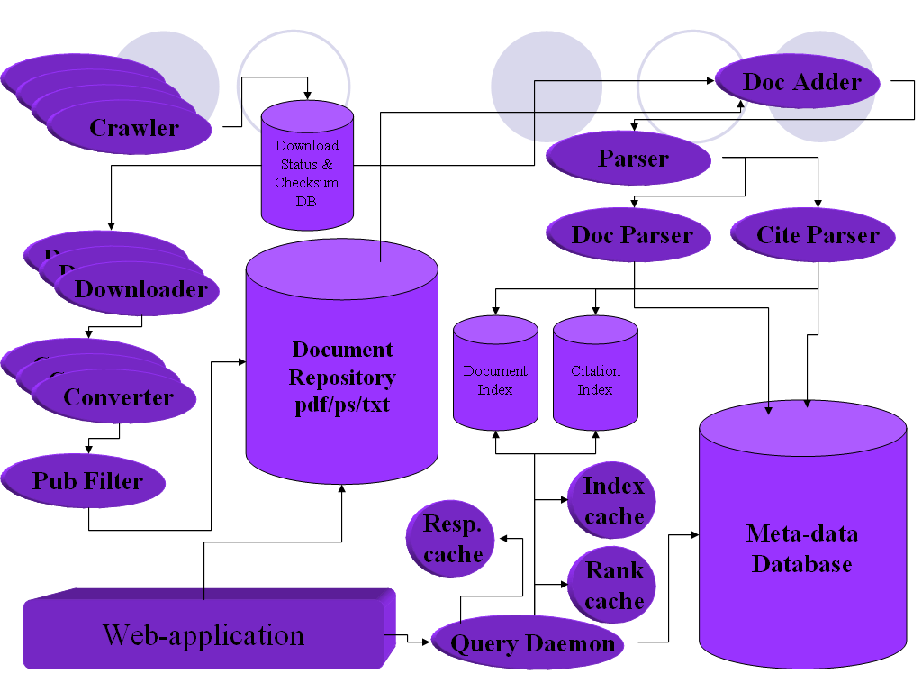
Εικ.9 Αρχιτεκτονική του CiteSeer

Αρχικά οι εργασίες ανακαλύπτονται μέσω ενός Crawler σύμφωνα με τα URL τους. Έπειτα το σύστημα τις κατεβάζει (downloader), τις μετατρέπει σε κείμενο ASCII (Converter), αποσύρει τις μη επιστημονικές (Publication Filter) και τις εισάγει στο αποθετήριο τεκμηρίων σε Pdf/ps/txt
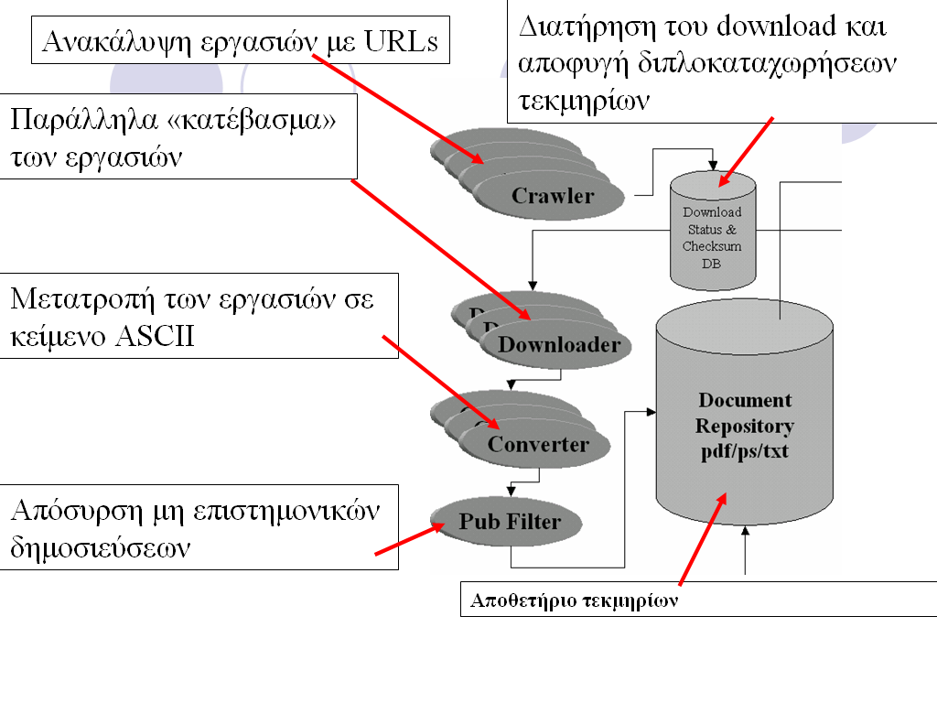
Απόσυρση μη ακαδημαϊκών δημοσιεύσεων
Εικ. 10 Αρχιτεκτονική CiteSeer – Ανάλυση
Εισάγει τα «έτοιμα» τεκμήρια (document Adder), τα αναλύει σε σώμα κειμένου και τμήμα αναφορών (Parser), αναλύει εξίσου τα τεκμήρια (εξάγει τα μεταδεδομένα από τον τίτλο του τεκμηρίου και το περιεχόμενο των παραπομπών) και τις παραπομπές (εξάγει μεταδεδομένα για κάθε παραπομπή που βρίσκεται στο τμήμα των αναφορών), ευρετηριάζει εξίσου τα τεκμήρια (το σώμα τους) και τις παραπομπές (τα κείμενα) και διατηρεί το Id του αντικειμενου.
Αποθηκεύει όλα τα εξαγόμενα και παραγόμενα μεταδεδομένα (τεκμηρίων και παραπομπών) στη Βάση Δεδομένων Μεταδεδομένων.

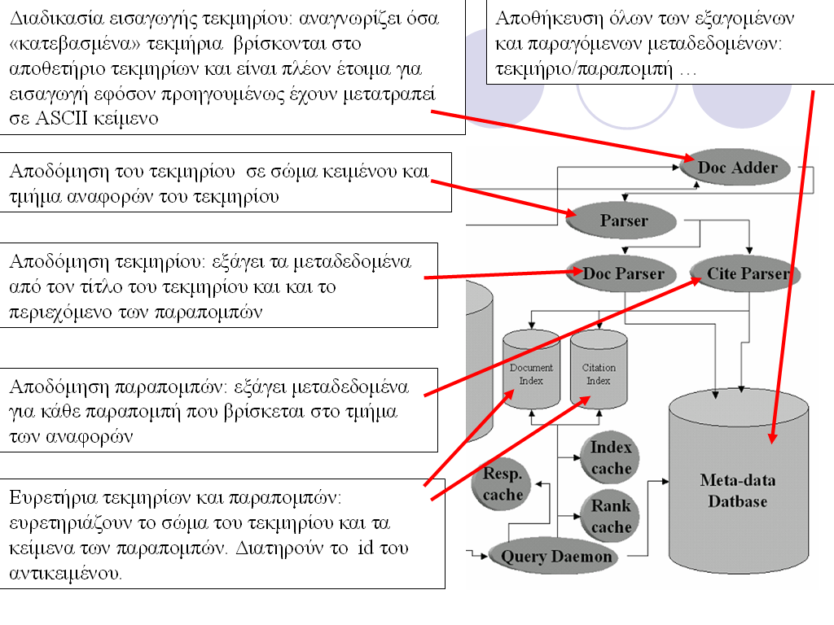
Εικ. 11 Αρχιτεκτονική CiteSeer – Ανάλυση

Δημιουργείται ένα ερώτημα από πλευράς χρήστη. Το σύστημα εκμεταλλεύεται όλα τα cache (π.χ. το Cache respondent αποκρυπτογραφεί πλήρεις απαντήσεις σε HTML). Αν δεν βρίσκει στοιχεία πηγαίνει στα ευρετήρια τεκμηρίων και παραπομπών και τέλος καταλήγει στη Βάση Μεταδεδομένων
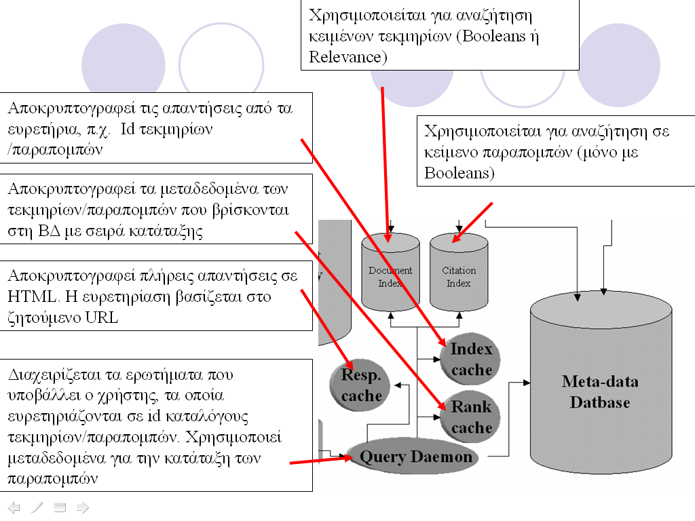

Εικ.12 Αρχιτεκτονική CiteSeer - Ανάλυση

2.1.11 Μεταδεδομένα
Το CiteSeer.PSU όσον αφορά στα μεταδεδομένα ακολουθεί το πρωτόκολλο OAI.
Ο χρήστης δύναται να περιηγηθεί ή να «κατεβάσει» εγγραφές από τη συλλογή CiteSeer OAI με το URL http://cs1.ist.psu.edu/cgi-bin/oai.cgi
Τα αρχεία που περιέχουν OAI εγγραφές μπορούν να ανακτηθούν με δύο τρόπους:
oai_dc.tar.gz – Περιέχει το πρότυπο μεταδεδομένων Dublin Core.
oai_citeseer.tar.gz – Περιέχει το πρότυπο Dublin Core καθώς και επιπρόσθετα πεδία μεταδεδομένων, περιλαμβανομένων των σχέσεων μεταξύ των παραπομπών (References and IsReferencedBy), συγγραφέων κ.λπ.
Επίσης το CiteSeer δίνει τη δυνατότητα ανάκτησης εγγραφών BibTex, παρέχοντας το αντίστοιχο λογισμικό .

3. Εξέλιξη του CiteSeer ^{x} (Νέα γενιά)

3.1 Χαρακτηριστικά
Η εξέλιξη του CiteSeer οροθετείται με το CiteSeer ^{x} το οποίο χρηματοδοτείται από το National Science Foundation και τη Microsoft Research. Τα νέα χαρακτηριστικά του είναι τα εξής:
Εκτεταμένα μοντέλα δεδομένων (Extended Data Models): Το CiteSeer^{x} επεκτείνοντας την προηγούμενη εφαρμογή που εστίαζε περισσότερο στο τεκμήριο, εισάγει στο σύστημα και εγγραφές συγγραφέων. Οι εγγραφές πλέον δε θεωρούνται ως μεταδεδομένα που ανήκουν σε ένα τεκμήριο, αλλά ως ισότιμα ψηφιακά τεκμήρια αντικείμενα που συνδέονται τόσο με τα τεκμήρια όσο και μεταξύ τους.

Εικονικά τεκμήρια: Τα μεταδεδομένα ενός υπάρχοντος τεκμηρίου μπορούν να προκύψουν από διάφορες πηγές πληροφοριών, όπως από τις παραπομπές ή τους καταλόγους δημοσιεύσεων των ερευνητών του. Συχνά όμως το αντίστοιχο τεκμήριο δεν ανακτάται από το σύστημα. Για την αποφυγή παρόμοιων περιπτώσεων, το CiteSeer ^{x} εισάγει την έννοια του εικονικού τεκμηρίου, το οποίο δημιουργείται από ελλιπή μεταδεδομένα που λειτουργεί σα σημείο αναφοράς (placeholder) του τεκμηρίου.

Ψηφιακά αντικείμενα: Για μεγαλύτερη ευελιξία και επεκτασιμότητα όσον αφορά τα είδη αποθήκευσης και υπηρεσιών, το CiteSeer ^{x} εισάγει την έννοια του ψηφιακού αντικειμένου, που χωρίζει τη φυσική αποθήκευση από την πρόσβαση υπηρεσιών. Υπό αυτήν τη μορφή, ένα επίπεδο αφαίρεσης μπορεί να καθοριστεί πάνω από τη φυσική αποθήκευση.

3.2 Αρχιτεκτονική του CiteSeer ^{x}
Το σύστημα απαρτίζεται από τρία επίπεδα:

Επίπεδο αποθήκευσης: Χειρίζεται τη διαχείριση και την πρόσβαση στα δεδομένα των αντικειμένων που έχουν αποθηκευτεί τοπικά. Αυτά τα αντικείμενα διατηρούνται από ένα σύστημα διαχείρισης ψηφιακών αντικειμένων. Κάθε ψηφιακό αντικείμενο συνοδεύεται από ένα αρχείο περιγραφής που περιέχει τα μεταδεδομένα του αντικειμένου.

Επίπεδο εφαρμογής: Αποτελεί συλλογή των λειτουργικών μονάδων και υπηρεσιών του CiteSeer^{x}, περιλαμβανομένων των ακολούθων υπηρεσιών: ονοματοδότησης, ενεργοποίησης λογαριασμού, διαχείρισης ερωτημάτων, ευρετηρίασης, εξατομίκευσης κ.λπ

Επίπεδο διεπαφής με το χρήστη: Λειτουργεί σαν ενδιάμεσο μεταξύ της διεπαφής του χρήστη και των μονάδων εφαρμογής και μπορεί να προβεί σε αναβάθμιση χωρίς να αλλοιώσει τη διεπαφή του χρήστη. Επιπρόσθετα, έχει τη δυνατότητα παροχής εξατομικευμένων υπηρεσιών προς το χρήστη.

Στο πλαίσιο της νέας του αρχιτεκτονικής, το CiteSeer ^{x} εισάγει παράλληλα με τις παλιές και νέες υπηρεσίες όπως την υπηρεσία MyCiteSeer, την εξαγωγή ευχαριστιών κ.α.

4. Άλλα συστήματα που υιοθέτησαν την αρχιτεκτονική του CiteSeer

Το μοντέλο του CiteSeer επεκτείνεται πλέον και σε ακαδημαϊκά τεκμήρια που αφορούν στις επιχειρήσεις όπως το Smeal Search , στο ηλεκτρονικό επιχειρείν με το eBizSearch καθώς και στον τομέα των Οικονομικών με το RePec (Research Papers in Economics). Επίσης κάτοπτρα του CiteSeer υπάρχουν στα Massachusetts Institute of Technology, University of Zurich και National University of Singapore.
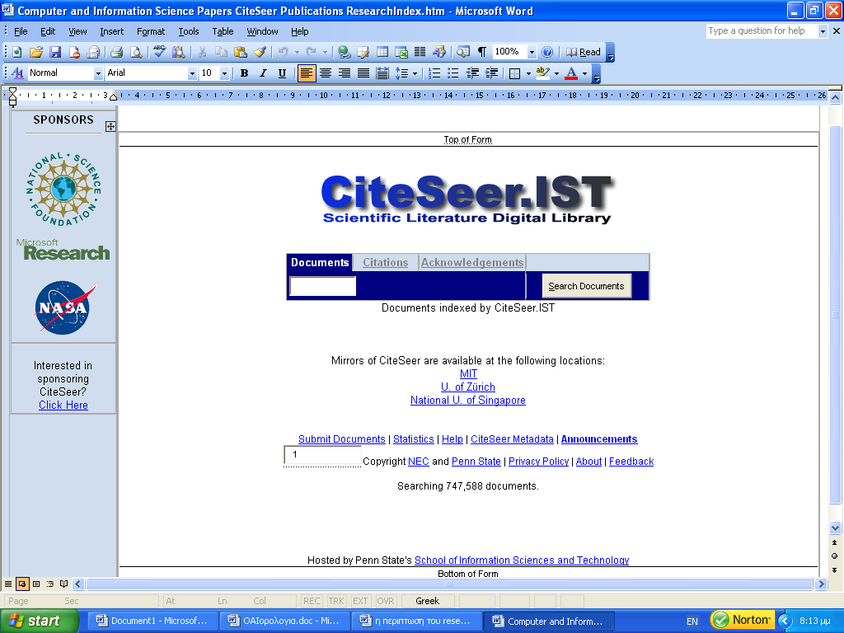
Εικ. Κάτοπτρα του Cite Seer

Συμπέρασμα
Είναι κοινώς αποδεκτό ότι οι ερευνητές συχνά αγνοούν πολύτιμη για την έρευνά τους βιβλιογραφία λόγου της ανεπαρκούς ευρετηρίασης άρθρων. Η βιβλιογραφική κάλυψη από εμπορικές υπηρεσίες πληροφόρησης (π.χ. ISI Citation Index) επικεντρώνεται σε συγκεκριμένα ηλεκτρονικά περιοδικά. Συστήματα Αυτόματης Ευρετηρίασης, όπως το ResearchIndex, ενισχύουν τη χρήση περιοδικών στα οποία δεν γίνονται συχνά παραπομπές (π.χ. στα δωρεάν περιοδικά) καθώς και σχετικής βιβλιογραφίας άλλης φύσεως (π.χ. γκρίζας, πρακτικά συνεδρίων). Έχει αποδειχτεί, ότι για τους ερευνητές, η γκρίζα βιβλιογραφία είναι εξαιρετικά πολύτιμη καθώς η έρευνα εξελίσσεται με γοργούς ρυθμούς και ο χρόνος δημοσίευσης των τεκμηρίων δεν είναι ανάλογος με την πρόοδό της.
Παράλληλα με την αναζήτηση, η εξοικείωση με ένα ΣΑΑΠ, δίνει τη δυνατότητα στον ερευνητή να ενημερώνει το σύστημα απευθείας για νέες εκδόσεις οι οποίες ευρετηριάζονται αμέσως. Ως εκ τούτου, η διάχυση και διάδοση των πληροφοριών διευρύνεται αυτόματα και γίνεται περισσότερο αποτελεσματική.
Η υπηρεσία του ResearchIndex αναφέρεται σε τεκμήρια του τομέα της πληροφορικής. Ανάλογες προσπάθειες θα μπορούσαν να εφαρμοστούν και σε άλλους τομείς όπως της δασολογίας, της βιολογίας κ..λ.π.

Βιβλιογραφία
Barrueco Cruz, José Manuel and Krichel, Thomas (2004) Building an autonomous citation index for grey literature : the economics working papers case. In Proceedings GL6 : Sixth International Conference on Grey Literature, New York (USA).
Bollacker, K., Lawrence, S. and C. L. Giles. “CiteSeer: An autonomous web agent for automatic retrieval and identification of interesting publications”. In Proceedings of the Second International Conference on Autonomous Agents, pages 116--123, New York, 1998. ACM Press.

Cronin, B., Snyder, H. “Comparative citation rankings of authors in monographic and journal literature: A study of sociology”, Journal of Documentation 53, 3, pp.263-73.

Feitelson, Dror, Yovel, Uri. “Predictive ranking of computer scientists using CiteSeer data”, Journal of Documentation 60, 1, (2004): 44-61.

Fong, A, Hui, S., Vu, H. “Effective techniques for automatic extraction of Web publications”, Online Information Review 26, 1, (2002): 4-18.

Garfield, E. 1955. Citation indexes for science: A new dimension in documentation through association of ideas. Science, 122 (3159): 108-111. Available at: http://www.garfield.library.upenn.edu/essays/v6p468y1983.pdf

Garfield, E. (1979/1983). “Citation Indexing: Its theory and Application in Science, Technology and Humanities”. New York: Wiley & Sons. (Reprinted by ISI Press, 1983). Available at: http://www.garfield.library.upenn.edu/ci/title.pdf

Garfield, E. “Science Citation Index: A new dimension in indexing”, Science 144, 3619, (1964): 649-54.

Giles, Lee C., Bollacker, Kurt and Steve, Lawrence. “CiteSeer: An Automatic Citation Indexing System”, Digital Libraries 98 – Third ACM Conference on Digital Libraries, edited by I. Witten, R. Akseyn, F. Shipman III, ACM Press, New York, pp. 89-98, 1998.

Hui, S., Fong, A. “Document retrieval from a citation database using conceptual clustering and co-word analysis”, Online Information Review 28, 1, (2004): 22-32.

Hitchcock, Steve et al. “Open Citation Linking:The Way forward”, D-Lib Magazine 8, 10, (2002).

Jacso, Peter. “Options for presenting search results: Part 2: options for citation searching”, Online Information Review 20, 4, (2005): 412-418.

Lawrence, Steve. “Access to scientific literature”, The Nature Yearbook of Science and Technology, edited by Declan Butler, Macmillan, London, England, (2001): 86-88.

Lawrence, Steve, Giles, C. et al. “Digital Libraries and Autonomous Citation Indexing”, IEE Computer 32, 6, (1999): 67-71.

Lawrence, Steve. “Online or invisible?”, Nature 411, 6837, (2001): 521.

McKiernan, Gerry. “ResearchIndex: autonomous citation indexing on the Web”, The International Journal on Grey Literature 1, 1, (2000): 41-46.

OpCit-The Open Citation Project (2001) [Available at: http://opcit.eprints.org/]

Petinot, Yves et al. “A Service-Oriented Architecture for Digital Libraries” [Available at: http://www.cse.psu.edu/~petinot/presentations/thesis_defense.ppt]

Thelwall, Mike. “Research dissemination and invocation on the Web”, Online Information Review 26, 6, (2002): 413-420.

Χρήσιμες ιστοσελίδες
http://citeseer.ist.psu.edu/citeseer.html
http://hcl.harvard.edu/research/guides/citationindex/
http://en.wikipedia.org
http://www.isinet.com/products/citation/citationdp.html
http://en.wikipedia.org/wiki/Citeseer

Εθνικό Ίδρυμα Αγροτικής Έρευνας. Ινστιτούτο Μεσογειακών Δασικών Οικοσυστημάτων και Τεχνολογίας Δασικών Προϊόντων
http://dlist.sir.arizona.edu/1009/
http://scientific.thomson.com/mjl/
Ο όρος ανάλυση παραπομπών είναι η μετάφραση του όρου citation analysis. Η μετάφραση έγινε με γνώμονα τη μετάφραση του όρου citation index (ISO 5127) που αποδίδεται ως ευρετήριο παραπομπών (ΕΛΟΤ 1381-2). Οι μεταφρασμένοι όροι μπορούν να αναζητηθούν στο ακόλουθο link http://portal.tee.gr/portal/page/portal/LIBRARY/LIB_TYPOPOIHSH/epitropestypo/TAB45793/TEKM_TERMS_EN.PDF
O όρος Impact factor παρουσιάστηκε ως «αθροιστική εγκυρότητα». Δεδομένου όμως ότι ο όρος αυτός δεν είναι καθιερωμένος, και ότι είναι διαδεδομένος τόσο στη βιβλιοθηκονομική όσο και στην επιστημονική κοινότητα με την αγγλική του ονομασία, κρίθηκε απαραίτητο να διατηρηθεί στην αγγλική.
Η βάση δεδομένων Journal Citation Reports παρέχει ένα συστηματικό και αντικειμενικό μέσο προσδιορισμού της σχετικής βαρύτητας διαφόρων επιστημονικών περιοδικών. Περιλαμβάνει πληροφορίες για περισσότερα από 7.500 ακαδημαϊκά περιοδικά και περιοδικά τεχνικής φύσης που προέρχονται από 3.300 εκδότες σε περισσότερες από 60 χώρες. Το JCR περιλαμβάνει 5 κύρια πεδία δεδομένων που επιτρέπουν την αξιολόγηση περιοδικών: • total cites : δίνει τον συνολικό αριθμό των φορών που κάθε περιοδικό έχει αναφερθεί μέσα σε δεδομένο χρόνο. • impact factor : είναι ένα μέτρο της συχνότητας με την οποία ένα μέσο άρθρο έχει αναφερθεί σε μία συγκεκριμένη χρονιά. • immediacy index : είναι ένα μέτρο του πόσο γρήγορα ένα μέσο άρθρο σε ένα συγκεκριμένο περιοδικό γίνεται αναφορά. • articles : δείχνει τον αριθμό των άρθρων μέσα στο τρέχον έτος. • cited half-life : αντικατοπτρίζει τη συνεχιζόμενη χρήση ενός συγκεκριμένου περιοδικού.
http://scientific.thomson.com/products/sci/
http://www.jstor.org/
http://opcit.eprints.org/opcitabout.shtml
http://www.apa.org/psycinfo/about/citedrefs.html
http://highwire.stanford.edu/
ACI: Autonomous Citation Indexing
Στη βιβλιογραφία το ResearchIndex απαντάται είτε ως πρώην εκδοχή του CiteSeer είτε ως υπηρεσία που περικλείει το CiteSeer. Στην ίδια την ιστοσελίδα του, το ResearchIndex παρουσιάζεται αρχικά ενώ οι παραπομπές αποδίδονται στο CiteSeer (βλέπε εικ.1, 2).
http://www.nzdl.org/html/prescript.html
Citation tag: Η ετικέτα παραπομπής χρησιμοποιείται για να δείξει το ακριβές σημείο της παραπομπής μέσα στο σώμα του κειμένου (π.χ. [6], [Giles 97])
Η ελληνική απόδοση της λέξης heuristics σύμφωνα με το λεξικό Webster’s on line dictionary (http://www.websters-online-dictionary.org/HE/HEURISTIC.html) είναι ευρετική και σημαίνει τη μέθοδο ενεργειών με βάση κτηθέντες εμπειρίες
http://www.openarchives.org/
http://en.wikipedia.org/wiki/BibTeX
http://citeseer.ist.psu.edu/oai.html
http://www2006.org/programme/files/xhtml/p187/pp187-li-xhtml.html
Acknowledge extraction: Δυνατότητα αυτόματης εξαγωγής οντοτήτων από κείμενα ευχαριστιών με τη χρήση ειδικού αλγόριθμου
http://bibleocean.com/OmniDefinition/SmealSearch
http://bibleocean.com/EBizSearch
http://repec.org/
Ελλείψει προσφιλέστερης μεταφοράς της λέξης mirror της αγγλικής επιλέχθηκε η μεταφορά της στην ελληνική ως κάτοπτρο.

